附件七：
1、複審簡報(創業組):
(簡報封面需包含如下資料，可自行排版及美編，頁數含封面20頁內，簡報內容可參考初審格式並對初審審查委員意見進行增修)
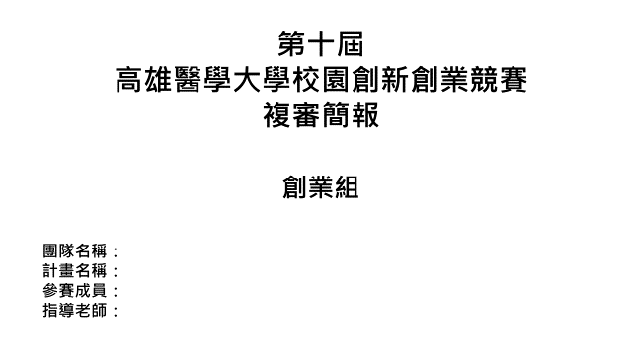

2、複審營運計畫書(創業組):
建議格式
(主辦單位所提供之模版僅供參考，重點與格式可自行修正，無須完全依所列模板的格式)
(計劃書封面請使用簡報封面格式)
- 創業機會與構想
  - 該產品/服務能解決顧客什麼問題？滿足何種需求?
- 產品與服務內容
  - 產品/服務之創新性與核心技術
  - 成本與定價策略
  - 如何獲利
- 市場分析
  - 目標市場與規模
  - 既有及潛在主要競爭者之市佔率與優、劣勢
- 行銷策略
  - 目標市場、客戶等
  - 產品如何銷售或進入通路
- 財務規劃
  - 公司資金結構
  - 財務預測
- 團隊執行力
  - 團隊成員組成與主責業務分工
  - 團隊成員獲獎經歷
  - 是否有非團隊成員之合作夥伴(例如業師與顧問…等)
  - 團隊掌握之產品相關專利
七、結論

